# 综合流域管理系统需求文件

## 1系统概述

针对传统综合流域管理存在的可操作性差、难以实现动态、无法适应发展变化等问题，该项目提出以综合信息集成平台为支撑，采用信息可视化处理、后台模型数据分析、系统决策支持等制定出一系列水系流域最优管理考核指标。依托流域内可量化的农田资源、农产品价格、农资价格、气候大数据、水利资源等信息计算出整个水域包括施肥总量，水土保持率等量化指标在内的流域管理指标，并完成上中下游完整动态优化模型的整合，解决水域跨区协调的难题。

## 2 系统主要功能模块简介

系统主要模块和关系如下图所示：

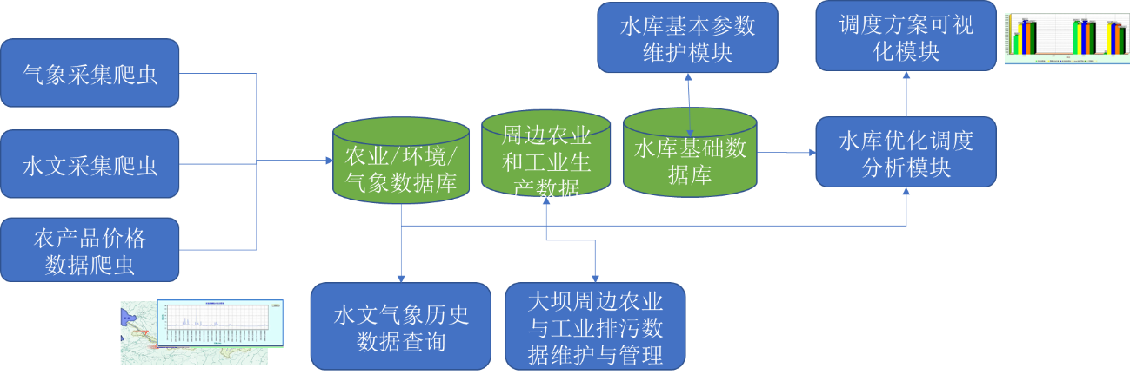

图1 系统的主要模块和功能示意图

其中每个模块的功能如下。

1. **互联网数据采集与管理模块**

互联网数据采集模块，提供了对各类常见农产品价格（商务部各大农批市场的农产品价格）、流域气象数据、大宗农资和农作业价格期货的数据、短期气象精准数据。

采集模块将采集的数据经过清洗后入库，为大坝的优化调度提供决策支持。

1. **大坝的基本数据管理模块**

主要是编辑和查看大坝自身的数据，包含大坝的库容、年度径流量、泥沙类型、泥沙含量、泄洪/冲沙/发电/航运设施等信息、单位水量价格、水库径流量、单位铲沙成本、大坝建造成本、年维护成本、泥沙径流量。（具体属性数据参见RESCON软件包中涉及的参数）。

除此之外，还包含大坝的位置和上下游关系等。

1. **坝区周边经济环境数据**

该模块主要收集坝区覆盖（影响）流域内的经济环境数据，为综合流域管理提供优化决策支持。该模块需要维护的数据包含：

上游流域数据：农田总面积、农作物价格、农作物产量、单位面积肥料用量成本、单位面积水土保持成本、单位面积水土流失量、气候因子（？咨询牛老师，气候因子包含哪些数据）等。

下游流域：农田总面积、农作物价格、农作物产量、单位面积肥料用量成本、农业灌溉价格、单位面积农业用水量。

排污数据：上下游的工业生产主要污染物的排放量。

环境约束条件：关于流域水资源的污染约束条件，要求水质达到II类或者III类水质的标准。具体污染物的含量参考《中华人民共和国地表水环境质量标准》

（下载地址：http://kjs.mep.gov.cn/hjbhbz/bzwb/shjbh/shjzlbz/200206/W020061027509896672057.pdf）。

1. **大坝优化调度决策模块**

根据优化模型和约束条件，生成各种优化调度方案，并将调度方案和调度收益供用户决策。

大坝的调度方案为指向对大坝的“大坝操作”集合。其中大坝的操作为三元组<操作类型，时间段，{操作相关值集合}>。其中操作类型包含了：蓄水、发电、泄洪、冲沙、铲沙等。

表1 调度方案与收益结果示意

|  |  |
| --- | --- |
| **大坝调度方案** | 蓄水，12小时 ,-- |
| 发电，10小时, 三台几组 |
| 泄洪，5小时，泄洪流量100m3/h |
| 冲沙，20小时，冲沙流量200m3/h |
|  |
| **大坝调度收益** |  |
| 1经济收益 |  |
| 1.1农业收益 | 100万元 |
| 1.2 发电收益 | 20万 |
| 2环境收益 | 上游环境综合收益、下游环境中和收益 |
| 3大坝运行寿命 | 大坝淤积量 |

## 3 互联网数据采集与管理模块概要设计

### 3.1 互联网采集代理

数据采集的清单

|  |  |  |  |
| --- | --- | --- | --- |
| 数据类型 | 数据来源 | 主要的数据项 | 采集周期 |
| 气象数据 |  |  |  |
|  |  |  |  |
|  |  |  |  |

1）气象数据采集代理（爬虫）

数据源： URL

数据项：

采集的频率：

2）农产品价格数据采集（爬虫）

3）化肥价格数据采集

4）大宗农产品期货价格采集

……

### 3.2 互联网数据查询与分析

1) 气象大数据的查询分析

2）农资/化肥/农产品期货价格查询分析

### 4大坝的基本数据管理模块概要设计

### 4.1 大坝基本数据维护模块

1）添加、编辑、浏览、删除 大坝列表

2）维护每个大坝的基本参数

{选择大坝，按照RESCON中参数分类进行输入和导入。}

### 4.2 大坝基本数据查询模块

{按照大坝查看 大坝所有基本参数}

### 4.3 大坝基本数据对比分析

{在同一个视图中对比2个大坝的重要参数}

### 5 坝区周边经济环境数据概要设计

### 5.1 大坝周边农业生产数据管理与查询

建议按照百度地图上按照绘制主要农业生产区的分布和数量。

使用Excell 导入农业生产数据。

### 5.2 大坝周边工业排污数据管理与查询

可以按照月度维护各种常见的工业排污量的数据。

### 6 坝区调度决策模块概要设计

### 6.1 优化计算模型（算法实现）

根据当前的环境数据和大坝的基本数据选择优化的调度结果

### 6.2 调度结果查看和显示

设计视图来对调度方案进行